21.9.23
Η ΤΕΛΕΥΤΑΙΑ ΜΟΝΟΜΑΧΙΑ
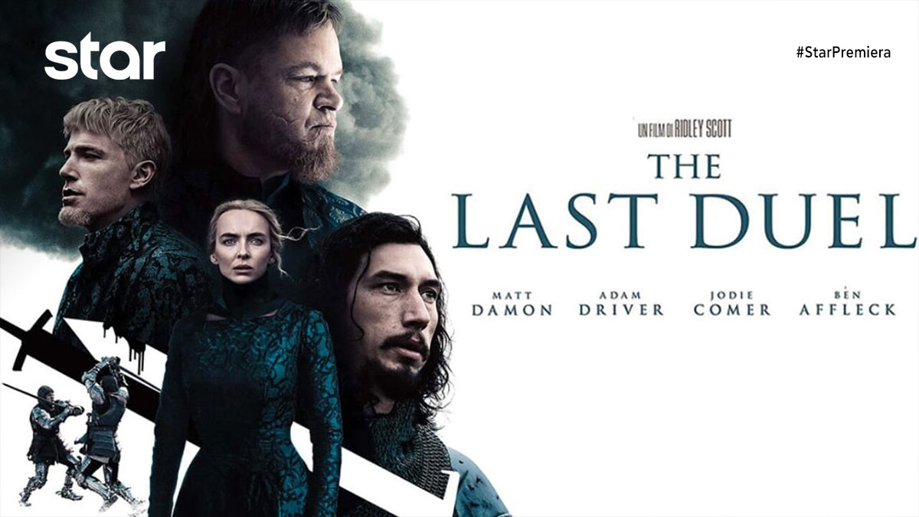
σε Α΄ΤΗΛΕΟΠΤΙΚΗ ΠΡΟΒΟΛΗ-Πέμπτη 21.9.23
Η ΤΕΛΕΥΤΑΙΑ ΜΟΝΟΜΑΧΙΑ (THE LAST DUEL)
Ιστορικό δράμα, Πέμπτη 21 Σεπτεμβρίου στις 22:00
σε Α’ Τηλεοπτική Προβολή από το Star

Ο Ζαν Ντε Καρούζ είναι ένας αξιοσέβαστος ιππότης, διάσημος για τη γενναιότητά του και τις εξαιρετικές του ικανότητες στο πεδίο της μάχης. Ο Ζακ Λε Γκρι είναι ένας Νορμανδός ακόλουθος, του οποίου η ευφυΐα και η ευφράδεια τον καθιστούν έναν από τους πλέον αξιοθαύμαστους ευγενής στα δικαστήρια. Όταν η σύζυγος του Καρούζ, Μαργκερίτ, δέχεται βίαιη επίθεση από τον Λε Γκρι, μια κατηγορία την οποία εκείνος αρνείται, εκείνη δεν δέχεται να παραμείνει σιωπηλή και κατηγορεί ευθέως τον κακοποιητή της, μια πράξη απαράμιλλου θάρρους, που θέτει, όμως, τη ζωή της σε κίνδυνο. Η επακόλουθη μονομαχία μέχρι θανάτου θέτει τη μοίρα και των τριών στα χέρια του Θεού…
Βασισμένη σε αληθινά γεγονότα, η ταινία ξετυλίγει μακροχρόνιες εικασίες για την τελευταία επίσημη μονομαχία στη Γαλλία ανάμεσα στον Ζαν Ντε Καρούζ και τον Ζακ Λε Γκρι, δύο φίλων που κατέληξαν να γίνουν άσπονδοι εχθροί. Το ιστορικό αυτό έπος διαδραματίζεται στα μέσα του Εκατονταετούς Πολέμου και πραγματεύεται την εξουσία των ανδρών, τις αδυναμίες της δικαιοσύνης και τη δύναμη και το σθένος μιας γυναίκας, που είναι πρόθυμη να υπερασπιστεί ολομόναχη την αλήθεια.

ΣΚΗΝΟΘΕΣΙΑ: Ρίντλεϊ Σκοτ
ΠΑΙΖΟΥΝ: Ματ Ντέιμον, Άνταμ Ντράιβερ, Τζόντι Κόμερ, Μπεν Άφλεκ, Χάριετ Γουόλτερ

Δείτε το trailer της ταινίας Η ΤΕΛΕΥΤΑΙΑ ΜΟΝΟΜΑΧΙΑ (THE LAST DUEL) εδώ: https://youtu.be/Cevn-6pAABM

https://www.star.gr/tv/tainies/i-teleutaia-monomahia-the-last-duel

Ευχαριστούμε πολύ
Γραφείο Τύπου & Επικοινωνίας

